**Муниципальное бюджетное общеобразовательное учреждение**

**«Средняя общеобразовательная школа №12»**

**Села Куршава Андроповского округа**

**от 20 января 2025 года ПРИКАЗ № 18 с.Куршава**

Об утверждении списка учебников, учебных пособий, учебно-методических материалов, обеспечивающих реализацию образовательных программ общего образования на 2024-2025учебном году.

В целях обеспечения МБОУ СОШ №12 с. Куршава учебниками,учебными пособиями, учебно-методическими материалами на 2025-2026 учебный год на основании приказа Министерства образования и науки РФ от 31 марта 2014г. №253 ( С изменениями на 26 января 2016 года «Об утверждении федерального перечня учебников, рекомендуемых к использованию при реализации имеющих государственную аккредитацию образовательных программ начального общего, основного общего, среднего общего образования», приказ Министерство просвещения Российской Федерации №632 от 22.10.2019г. О внесении изменений в федеральный перечень учебников, рекомендуемых к использованию при реализации имеющих государственную аккредитацию образовательных программ начального общего, основного общего, среднего общего образования, сформированный приказом Министерства просвещения Российской Федерации от 28 декабря 2018г. №345) Положения о порядке обеспечения учебниками, учебными пособиями ,учебно-методическими материалами учащихся МБОУ СОШ №12 и решения Педагогического Совета МБОУ СОШ №12 (протокол №5 от 20.01.2025г.)

ПРИКАЗЫВАЮ:

* Утвердить «Список учебников, учебных пособий, учебно-методических материалов, обеспечивающих реализацию образовательных программ общего образования в 2025-2026 учебном году» (Приложение1).
* Педагогическому коллективу использовать в образовательном процессе только утвержденные настоящим приказом учебники, учебные пособия, учебно-методические материалы.
* Заместителю директора по УВР Крапивко Л.А., библиотекарю Сулеймановой П.М.контролировать использование учебников, учебных пособий, учебно-методических материалов согласно утвержденному списку.
* Классным руководителям проинформировать родителей о порядке обеспечения, учащихся учебниками в предстоящем учебном году.
* Библиотекарю Сулеймановой П.М.разместить список учебников на официальном сайте ОО в срок до 01.02.2025г. Разместить «Список учебников, учебных пособий, учебно-методических материалов, обеспечивающих реализацию образовательных программ общего образования» на официальном сайте образовательного учреждения. Проинформировать родителей о порядке обеспечения, учащихся учебниками в предстоящем учебном году.
* Библиотекарю Сулеймановой П.М.до 31.10.2025 года организовать и провести мониторинг по обеспеченности учебниками, учебными пособиями, учебно-методическими материалами, обеспечивающими реализацию образовательных программ общего образования на 2025-2026 учебный год.
* 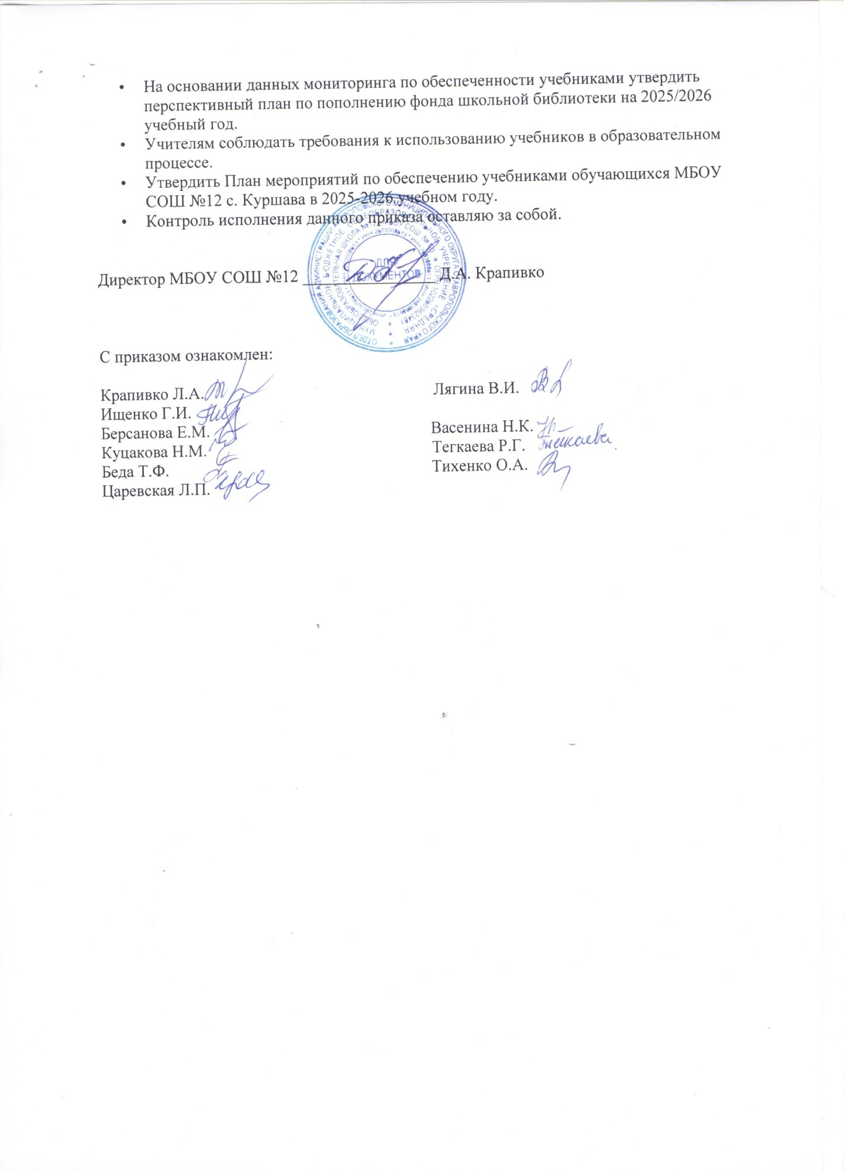

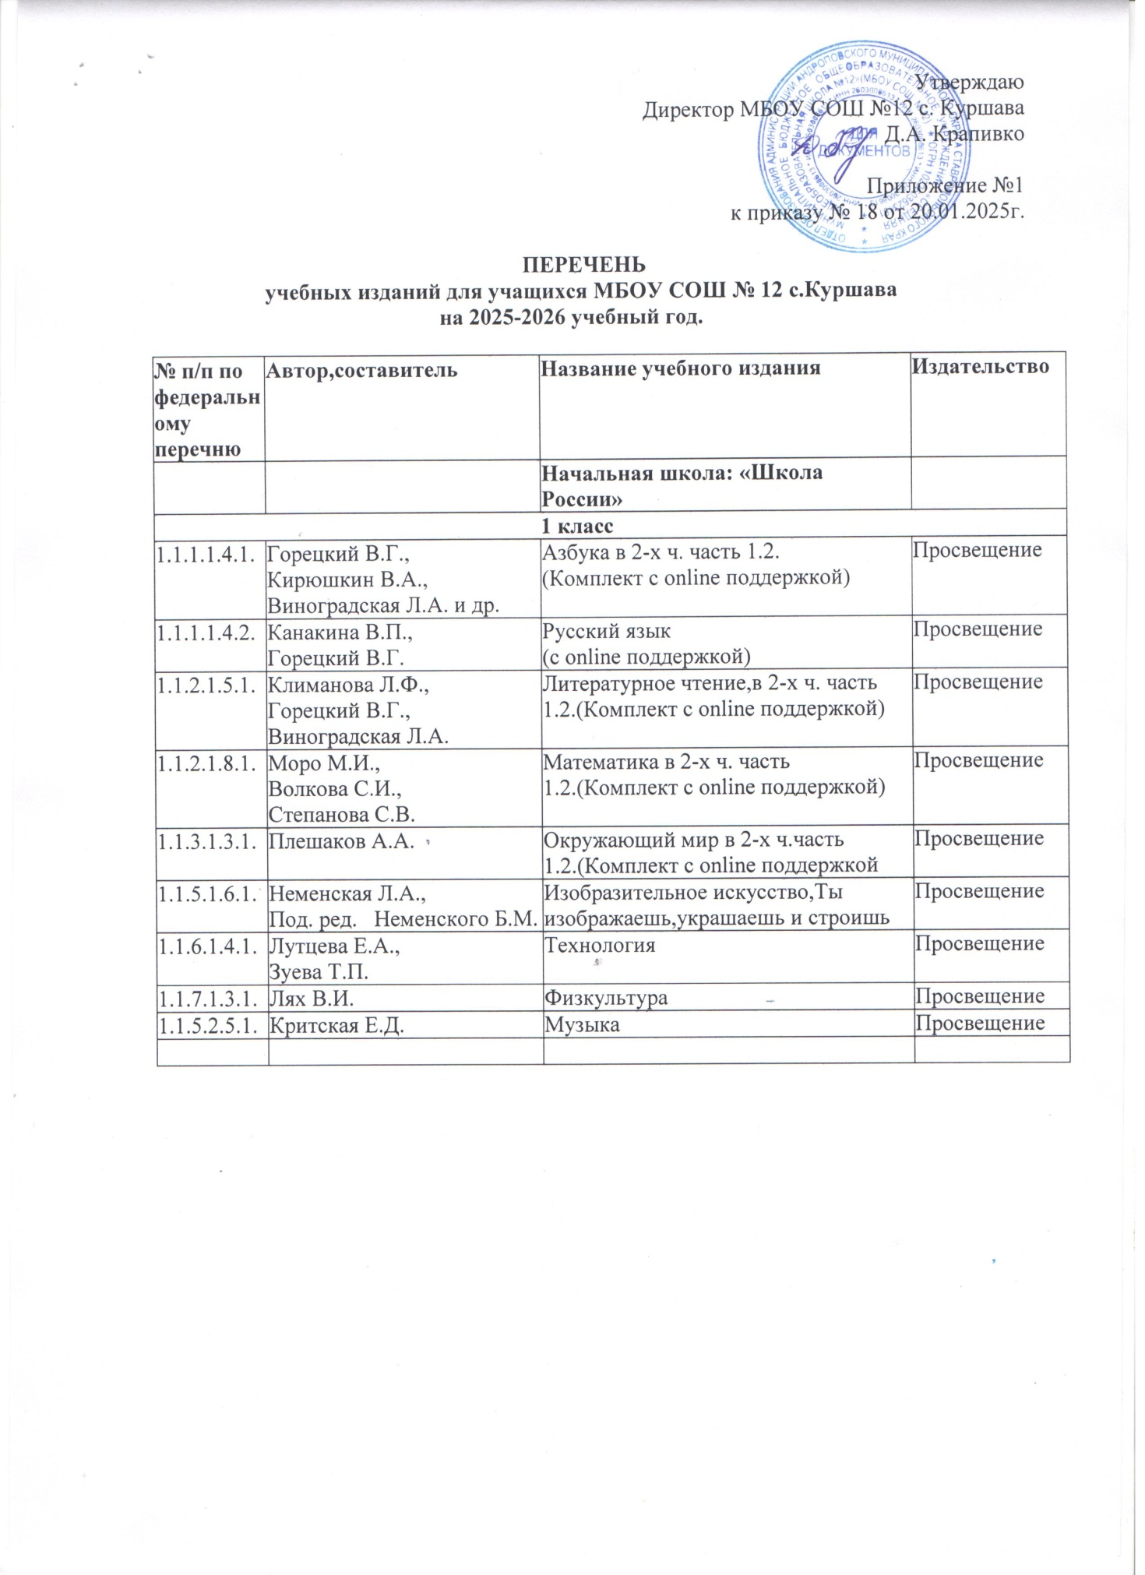

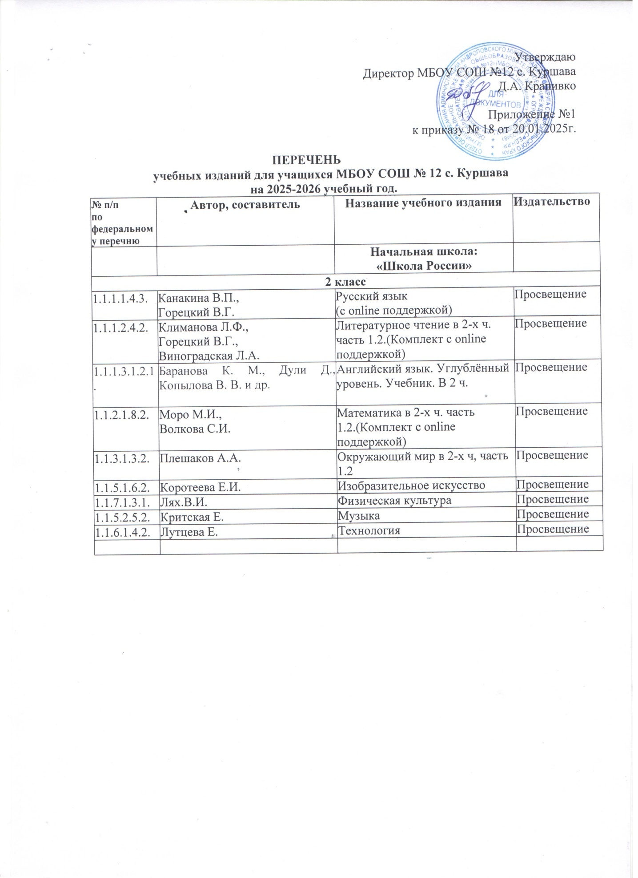

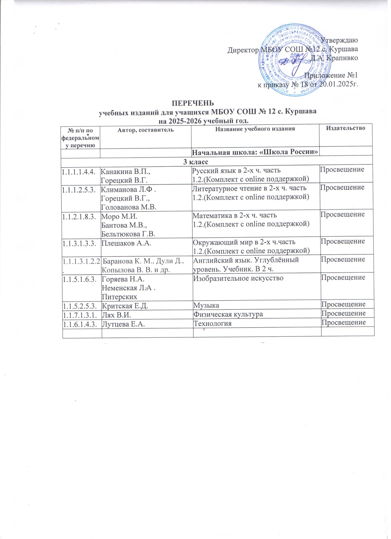

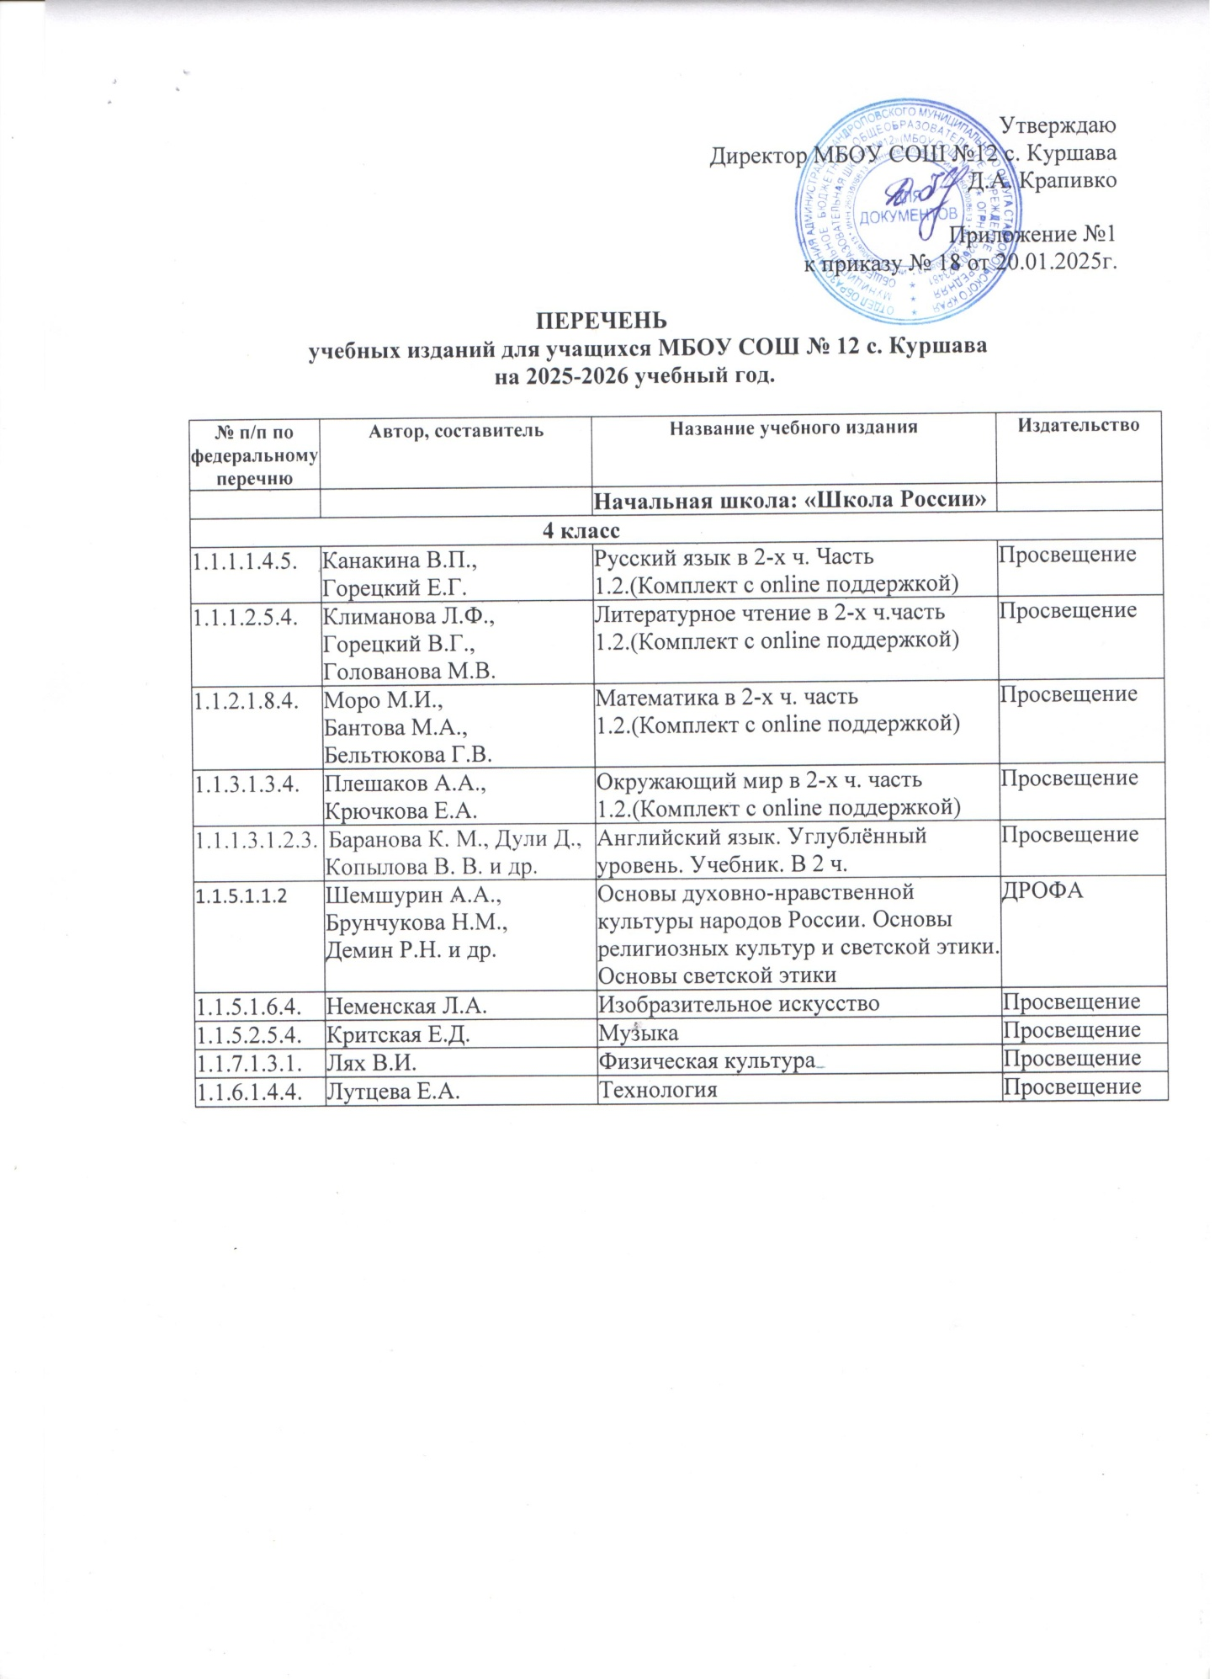

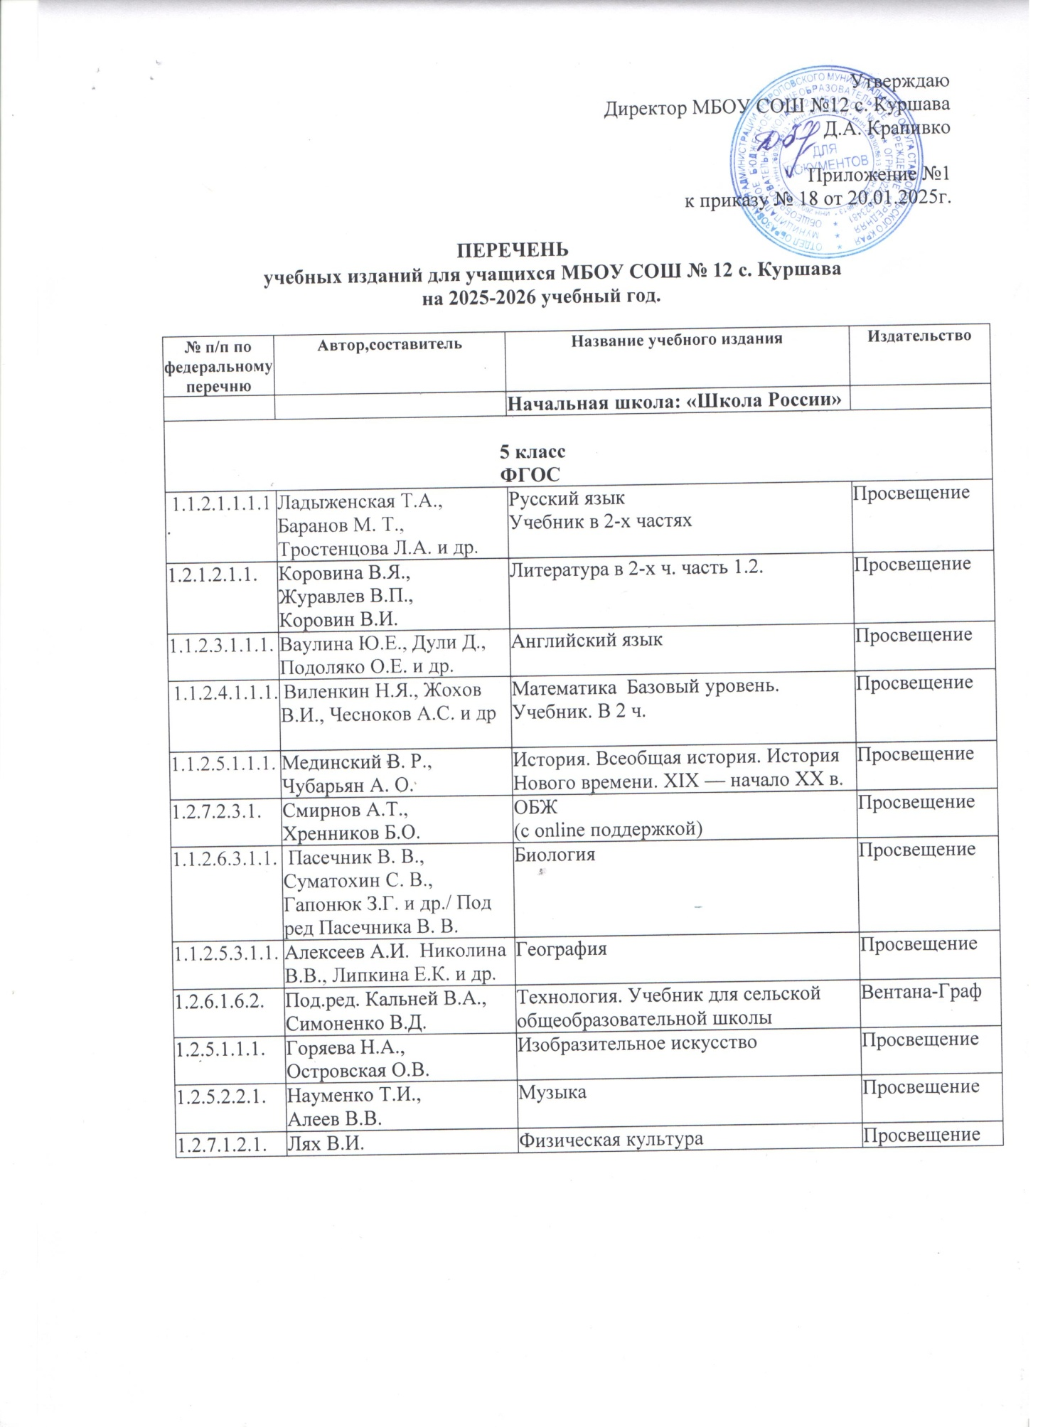

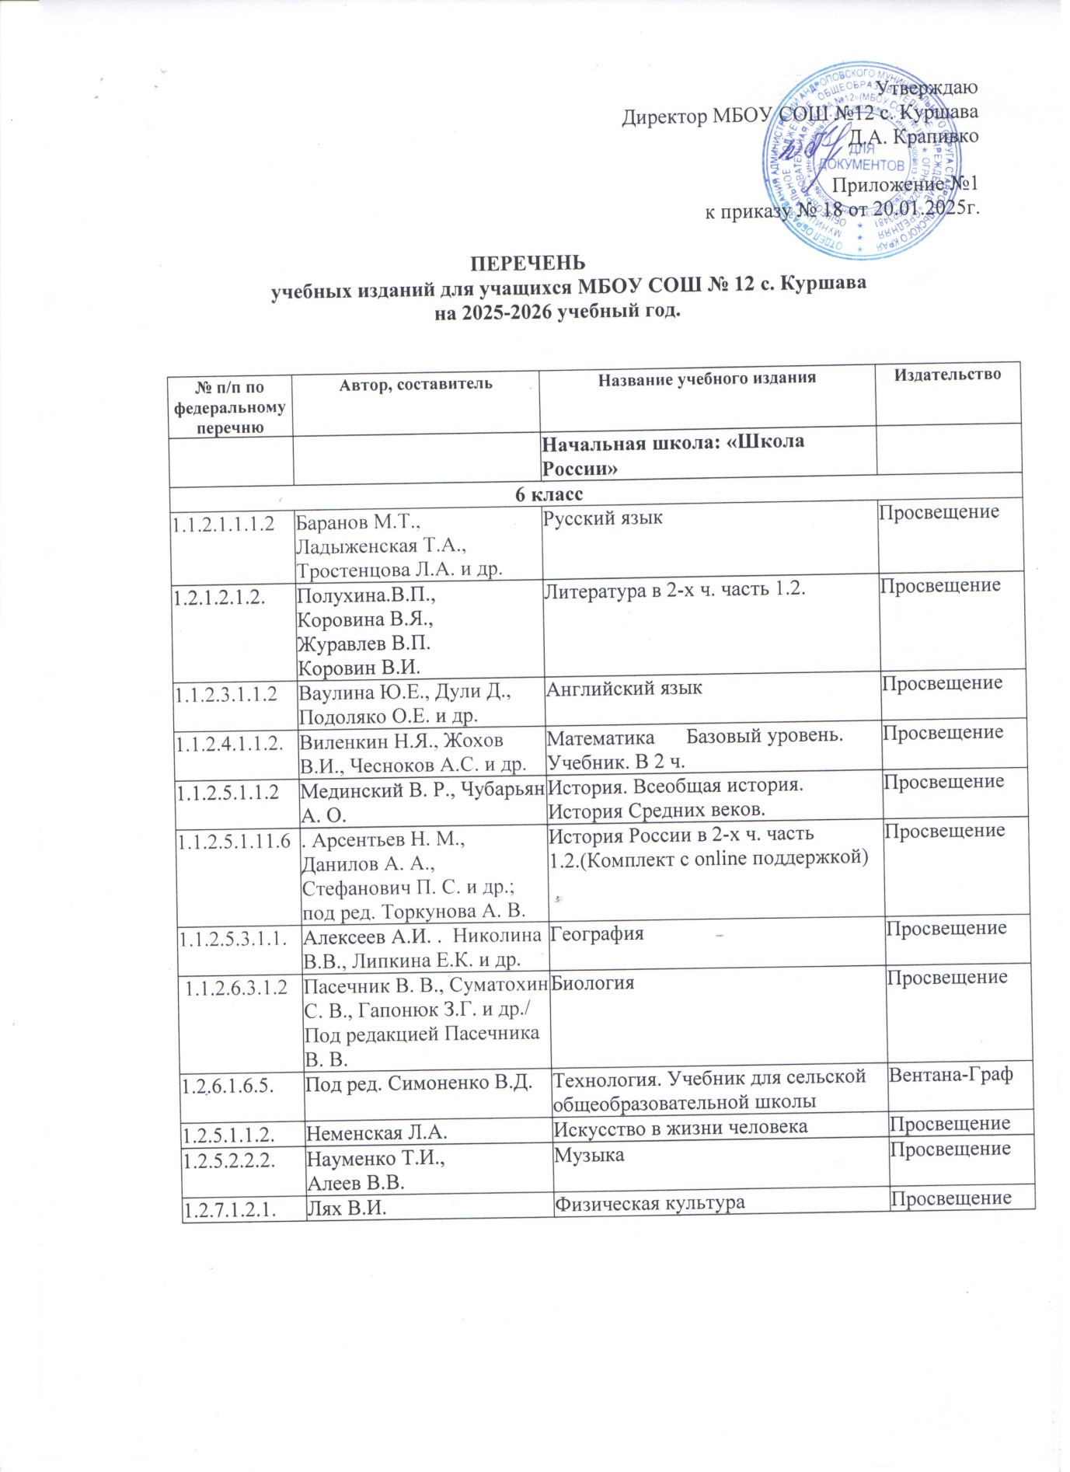

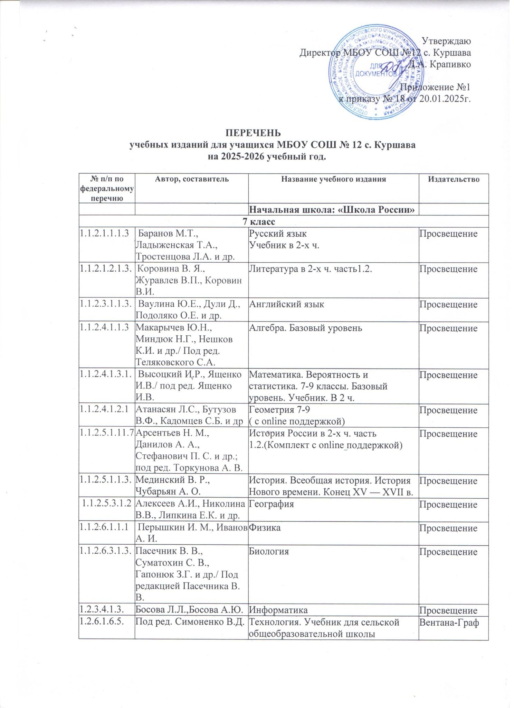

|  |  |  |  |
| --- | --- | --- | --- |
| 1.2.7.2.3.3. | Смирнов А.Т. | ОБЖ | Просвещение |
| 1.2.5.1.1.3. | Питерских А.С.,  Гуров Г.Е.(под ред. Неменского Б.М.) | Дизайн и архитектура в жизни человека | Просвещение |
| 1.2.5.2.2.3. | Науменко Т.И. Алеев В.В. | Музыка | Просвещение |
| 1.2.7.1.2.1. | Лях В.И. | Физическая культура | Просвещение |

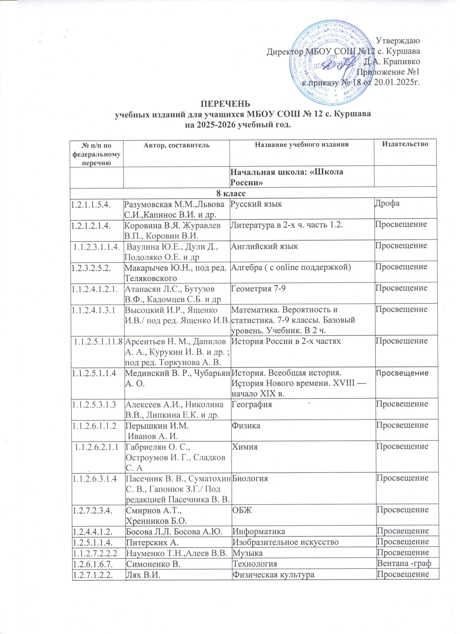

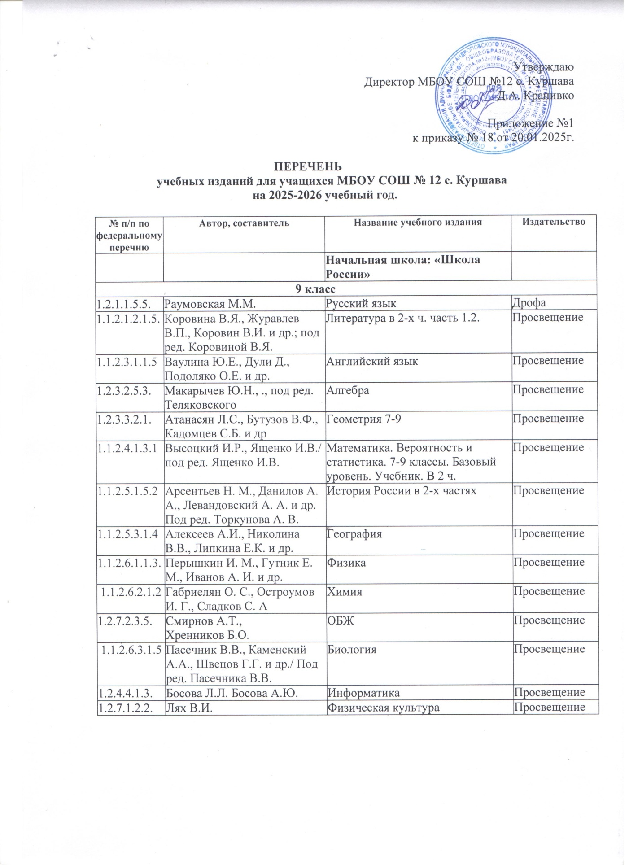

|  |  |  |  |
| --- | --- | --- | --- |
| 1.1.2.5.1.1.5. | Мединский В. Р., Чубарьян А. О. | [История. Всеобщая история. История Нового времени. XIX — начало XX в.](https://knigozakaz.ru/catalog/42475) | Просвещение |

Приложение № 2 к приказу № 18 от 20 .01.2025г.

**План мероприятий по обеспечению учебниками обучающихся**

**МБОУ СОШ №12 с. Куршава в 2025-2026 учебном году.**

|  |  |  |  |
| --- | --- | --- | --- |
| № | Мероприятия | Сроки | Ответственные |
| 1 | Разработка и утверждение нормативных документов, регламентирующих деятельность ОУ по обеспечению учебниками в 2025-2026 учебном году на основе документов федерального, регионального, муниципального уровней. | Октябрь 2025-январь 2026 | Директор ОУ, зам. директора по УВР, библиотекарь |
| 2 | Проведение инвентаризации библиотечного фонда учебников ,определение способа обеспечения недостающими учебниками: за счет обменного фонда, средств субвенций на реализацию общеобразовательных программ в части учебных расходов | 01.10.25 г. | библиотекарь |
| 3 | Проведение совещания с классными руководителями и учителями - предметниками о порядке обеспечения учебниками обучающихся в 2025-2026 учебном году, о порядке формирования заказа на предстоящий учебный год. | По мере поступления информации | Заместитель директора по УВР, библиотекарь |
| 4 | Корректировка и утверждение списка учебников, планируемых к использованию в образовательном процессе учреждения в 2024-2025 учебном году в соответствии с действующим федеральным перечнем. | По мере поступления ФП | Руководители МО, заместитель директора по УВР, библиотекарь |
| 5 | Анализ работы по УМК в 2025-2026 учебном году | До 30.04.2025г. | Руководители МО |
| 6 | Формирование заказа на учебники ОУ и преставление заказа в ОО ААМР | По плану ОО ААМР до 01.03.2025г. | библиотекарь |
| 7 | Информирование родителей и учащихся о перечне учебников, входящих в комплект для обучения в данном классе | До 01.02.2025г. | Классные руководители |
| 8 | Информирование родителей о порядке обеспечения учебниками в 2025-2026 учебном году | По плану работы ОУ до 01.02.2025г. | Классные руководители |
| 9 | Ознакомление родителей с правилами пользования учебниками и мерами ответственности за утерю или порчу учебников | Май-сентябрь сайт | Классные руководители, библиотекарь |
| 10 | Обеспечение восстановления утраченных учебников | В течении года | родители |
| 11 | Информационно-разъяснительная работа с родителями в случае возникновения вопросов по учебному книгообеспечению | В течении года | Заместители директора, классные руководители |